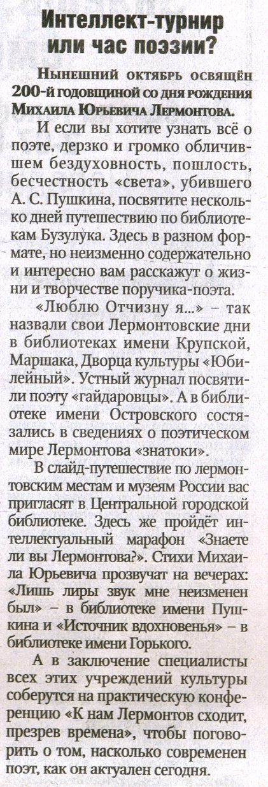
Интеллект-турнир или час поэзии? // Рос. провинция. – 2014. – 9 октября. – С.13.

